

МІНІСТЕРСТВО ОСВІТИ І НАУКИ УКРАЇНИ
НАЦІОНАЛЬНИЙ ТЕХНІЧНИЙ УНІВЕРСИТЕТ УКРАЇНИ
“КИЇВСЬКИЙ ПОЛІТЕХНІЧНИЙ ІНСТИТУТ
ІМЕНІ ІГОРЯ СІКОРСЬКО”

Факультет прикладної математики
Кафедра системного програмування і спеціальних комп’ютерних систем

Лабораторна робота №6
з дисципліни «Переферійні пристрої»
Тема: «Паралельна передача даних в режимі 0»

Виконав:
студент III-го курсу
групи КВ-41
Горпинич-Радуженко Іван

Київ 2016

Схема:
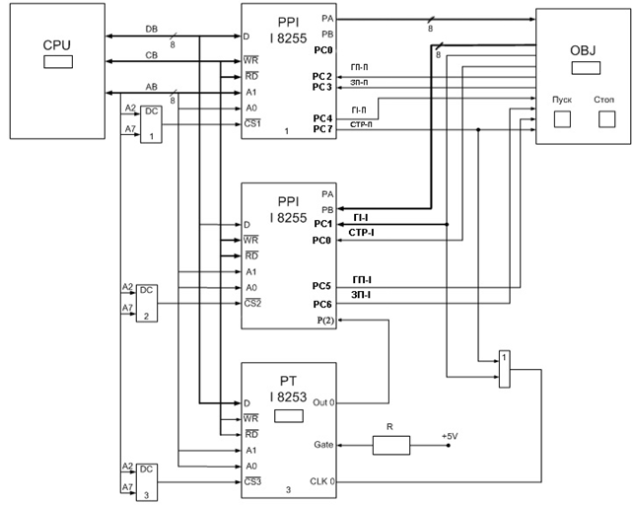
Алгоритм функціонування системи:
1.Инициализация I8255-I.
2.Инициализация I8255-II.
3.Инициализация I8253 Сч0.
4. Запись константы в Сч0.
5.Ожидание сигнала ГП-П ( PC(1) = 1? ).
6.Формирование сигнала ГИ-П = 1( РС(4) = 1 ).
7.Ожидание сигнала ЗП-П ( РС(2) = 1? ).
8.Выдача байта на канал РА (I8255-I).
9.Формирование сигнала СТР-П =1 ( РС(5) = 1 ).
10.Ожидание сброса сигнала ЗП-П ( РС(2) = 0? ).
11.Сброс сигнала СТР-П ( РС(5) = 0 ).
12.Проверка Out Сч0 ( РС(3) = 1?) ( PPI–II ).
13.Если Out Сч0 = 0, то переход к пункту 4.
14.Перезапуск Сч0, сброс сигнала ГИ-П ( РС(4) = 0 ).
15.Ожидание сигнала ГИ-И ( РС(1) = 1? ).
16.Формирование сигнала ГП-И = 1 ( РС(4) = 1).
17.Формирование сигнала ЗП-И = 1 ( РС(5) = 1 ).
18.Ожидание сигнала СТР-И ( РС(2) = 1? ).
19.Считывание байта с канала РА (I8255-II).
20.Сброс сигнала ЗП-И ( РС(5) = 0).
21.Ожидание сброса сигнала СТР-И ( РС(2) = 0? ).
22.Проверка Out Сч0 ( РС(3) = 1? ).
23.Если Out Сч0 = 0, то переход к пункту 14.
24. Конец.
Програма керування на мові Ассемблеру:

mov al, 10000001b ; Инициализация I8255-I
out 1Fh, al

mov al, 10010001b ; Инициализация I8255-II
out 1Bh, al

mov al,00010000b ; Инициализация I8253 Сч0
out 17h, al

mov al, 64h ; Запись константы в Сч0
out 14h, al

m1:
in al, 1Eh ; Ожидание сигнала ГП-П ( PC(1) = 1? )
test al, 10b
jz m1

mov al, 1001b ; Формирование сигнала ГИ-П = 1( РС(4) = 1 )
out 1Fh, al

m2:
in al, 1Eh ; Ожидание сигнала ЗП-П ( РС(2) = 1? )
test al, 100b
jz m2

mov al, [si] ; Выдача байта на канал РА (I8255-I)
inc si
out 1Ch, al

mov al, 1011b ; Формирование сигнала СТР-П =1 ( РС(5) = 1 )
out 1Fh, al

m3:
in al, 1Eh ; Ожидание сброса сигнала ЗП-П ( РС(2) = 0? )
test al, 100b
jnz m3

mov al, 1010b ; Сброс сигнала СТР-П ( РС(5) = 0 )
out 1Fh, al

in al, 1Ah ; Проверка Out Сч0 ( РС(3) = 1?) ( PPI–II )
test al, 1000b
jz m1

mov al, 00010000b ; Перезапуск Сч0
out 17h, al

mov al,1000b ; сброс сигнала ГИ-П ( РС(4) = 0 )
out 1Fh,al

m4:
in al,1Ah ; Ожидание сигнала ГИ-И ( РС(1) = 1? )
test al, 10b
jz m4

mov al, 1001h ; Формирование сигнала ГП-И = 1 ( РС(4) = 1)
out 1Bh, al

mov al,1011b ; Формирование сигнала ЗП-И = 1 ( РС(5) = 1 )
out 1Bh, al

m5:
in al, 1Ah ; Ожидание сигнала СТР-И ( РС(2) = 1? )
test al, 100b
jz m5

in al, 18h ; Считывание байта с канала РА (I8255-II)
mov [di], al
inc di

mov al, 1010b ; Сброс сигнала ЗП-И ( РС(5) = 0)
out 1Bh, al

m6:
in al, 1Ah ; Ожидание сброса сигнала СТР-И ( РС(2) = 0? )
test al, 100b
jnz m6

in al, 1Ah ; Проверка Out Сч0 ( РС(3) = 1? )
test al, 1000b
jz m4

end:

